|  |  |
| --- | --- |
| Lernsituation | |
| WBM-WiSo I-LS11 | Informationsveranstaltung zum Thema Sozialversicherung durchführen |

Situation

Sie sind Mitarbeiterin/Mitarbeiter der Barca-Bau GmbH, eines mittelständischen Unternehmens für bauökologische Produkte. Die Belegschaft besteht aus 34 Personen.

Hierunter befinden sich sieben Auszubildende, von denen drei noch unter 18 Jahre alt sind. Sie vertreten ihre Mitauszubildenden, indem Sie sich als Mitglied der Jugend- und Auszubildendenvertretung (JAV) engagieren.

Die JAV erhält regelmäßig Anfragen von ihren Azubis bzgl. der Gehaltsabrechnungen. Das Grundproblem sind die zahlreichen Abzüge. Damit nicht jede Anfrage einzeln von der JAV beantwortet werden muss, sollen zu den Sozialversicherungsabzügen Erklärvideos/Tutorials erstellt werden, die dann im Intranet veröffentlicht werden.

Erst gestern kam der Auszubildende Hans Maier zu ihnen und berichtete von einer merkwürdigen Situation, die er und seine Freundin im Park erlebt hat (siehe Erinnerungsbild).

Aufträge

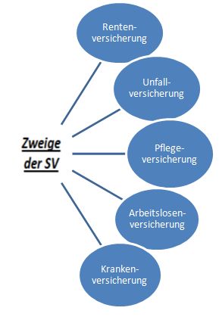

Ihre Aufgabe ist es, für das firmeneigene Intranet einige Tutorials über einen „Zweig der Sozialversicherung“ zu erstellen.   
  
**Gehen Sie bei der Bearbeitung wie folgt vor:**

1. Lesen Sie das Infomaterial (Datenkranz) zu Ihrem „Zweig“. Vertiefen Sie ihre Ausarbeitungen eventuell mit einer Internetrecherche (z. B. aktuelle Beitragssätze …)
2. Die Mitglieder haben alle Fragen zur Sozialversicherung von ihren Azubis innerhalb einer Notiz festgehalten. Notieren Sie sich stichpunktartig Lösungen zu den einzelnen Fragen.
3. Stellen Sie die Ergebnisse aus 2) in ansprechender Art und Weise (Mindmap, Comic, Schaubild …) dar. Im Anschluss verdeutlichen Sie die Inhalte in einem Tutorial.
4. Vor Veröffentlichung Ihres Tutorials wird es vor der JAV und anderen Azubis präsentiert. Jeder in einer Gruppe ist Experte für das jeweilige Thema (den „Zweig“). Bei der Kurzpräsentation wird Ihr Tutorial den Gästen vorgeführt. Im Anschluss können Rückfragen von anderen JAV-Vertretern oder den Veranstaltern gestellt werden. Ein Feedback ist ausdrücklich erwünscht.

Externer Datenkranz

* Ordner im Tauschverzeichnis:
  + Link: https://www.sozialpolitik.com/sicherheit
  + PDF: Berufsunfähigkeit (Quelle: Morgen & Morgen GmbH 3/2011)
* Freie Internetrecherche

Interner Datenkranz

* Erinnerung des Auszubildenden Hans Maier

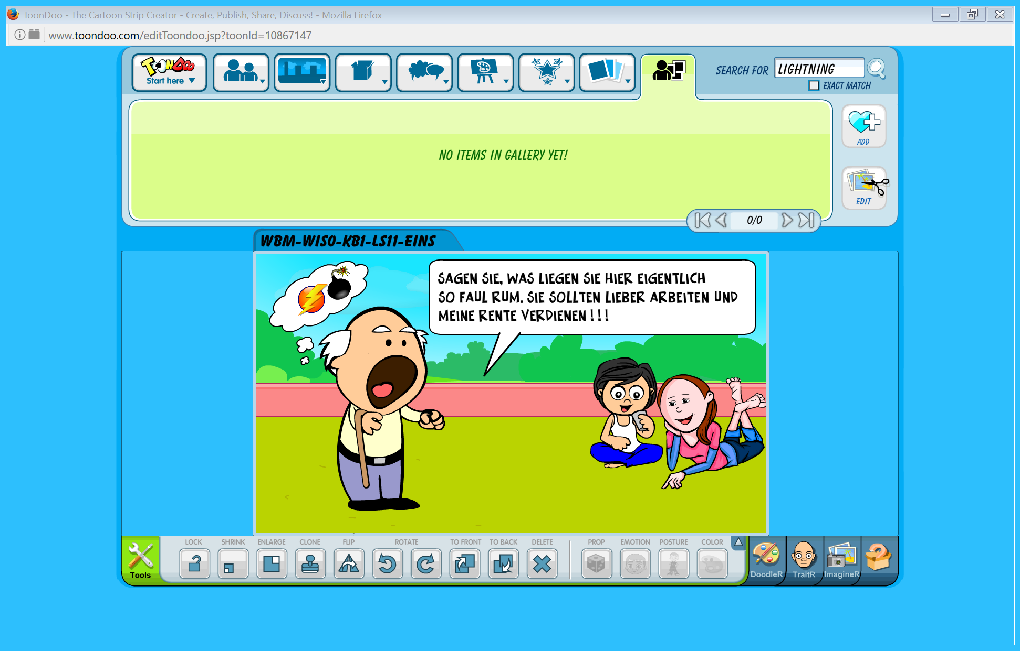

Quelle: Julian Fiedler

* JAV-Notiz

Wer sind die Träger des „Zweiges der Sozialversicherung“?

Wer sind die Versicherten?

Wer zahlt die Beiträge? Wie hoch sind die Beiträge? Wofür werden die Beiträge gezahlt?

Was sind die Leistungen? Was erhält der Versicherte?

Welche Besonderheiten gibt es?

Lösung - Lehrerhinweis:

1. Diese Informationen sollten im Tutorial jahresaktuell enthalten sein.
2. Diese Übersicht dient lediglich als Faktenabgleich für den Lehrer. Der Schüler erstellt eine schülerindividuelle Lösung.

*Tabelle: Sozialversicherung (Überblick) aktuelles Jahr*

*Tabelle: Hinweis zum Arbeitslosengeld I und II: Dauer der Zahlung*